Esta tarefa destina-se à avaliação utilizando métodos analíticos de uma aplicação/sistema interativo. Cada equipa (três alunos) deve selecionar uma aplicação/sistema interativo e indicar a sua escolha na aula. Deve ser, tanto quanto possível, uma aplicação/sistema considerado como não proporcionando uma boa experiência de utilização (UX).

Exemplos de tipos de aplicação/sistema:

- S/W (IDEs, sistemas operativos, outros S/W profissionais)

- Aplicações universitárias

- Aplicações web (bibliotecas digitais, home banking, ...) , **aplicações móveis**, etc.

- eletrónica de consumo (TV, áudio doméstico, eletrónica de veículos, aparelhos, telefones,...)

- Dispositivos de desgaste (relógios inteligentes, bandas de fitness, etc.)

- Equipamento de escritório (copiadora, impressora, scanner, fax, etc.), científico ou médico.

A IU **não deve ser demasiado simples**, se for demasiado complexa poderá avaliar apenas parte dela.

Realizar uma avaliação heurística (HE) (os três estudantes devem trabalhar independentemente numa primeira fase) **utilizando as 10 heurísticas da Nielsen** ou qualquer outro conjunto que considere adequado (após discutir na aula a sua adequação ao caso específico).

**Encontrar problemas de usabilidade** e **atribuir um grau de severidade a cada problema** (**utilizar a escala proposta pela Nielsen**).

Selecionar **utilizadores-alvo** e uma tarefa importante que deve ser **fácil de aprender** e analisar utilizando o Streamlined Cognitive walkthrough (CW).

Ler os slides com orientações e exemplos para preparar a apresentação.

Preparar uma apresentação de **15 minutos** (~15 diapositivos em inglês) descrevendo brevemente:

- A aplicação/sistema e utilização pretendida (**utilizadores alvo**, **tarefas principais**, ...)

- Os **métodos utilizados na avaliação** (incluindo os conjuntos heurísticos)

- Os principais resultados obtidos com HE e CW

- **Um quadro com um resumo dos problemas encontrados por cada um** e por **todos os avaliadores**.

- A sua **apreciação geral** sobre a usabilidade e UX

O ficheiro de apresentação deve ser nomeado como: "P4_Instagram " (por exemplo P1_SmartWatch)

https://sweet.ua.pt/paulo.dias/IHC/TP1_Heuristic_Evaluation/Project1_Heuristic_Selected.htm

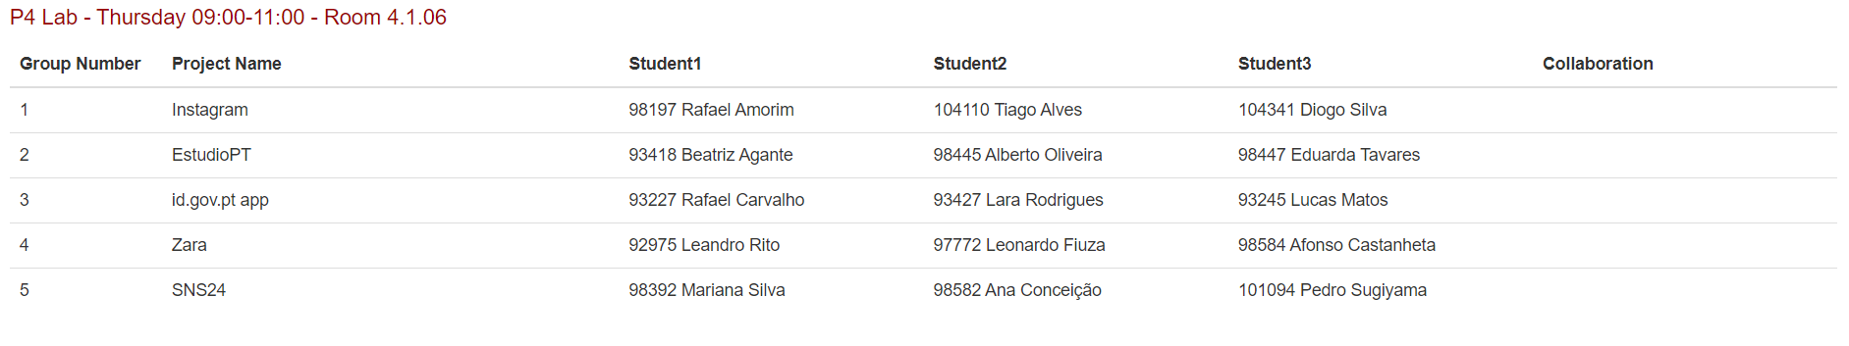

Ideias, durante a apresentação podemos exemplificar partilhando o próprio telemóvel.

Distribuir tarefas para poupar tempo:

Um vê heurísticas (Amorim)

Outro procura problemas de usabilidade e severidade na aplicação ter umas 10 (top), na aula já vimos umas 4

Outro faz tópico acima sublinhado a amarelo. Falar de users e assim.

**10 heurísticas de Nielsen** são:

1. Visibilidade do status do sistema;
2. Correspondência entre o sistema e o mundo real;
3. Liberdade e controle do usuário;
4. Consistência e padrões;
5. Prevenção de erros;
6. Reconhecer ao invés de lembrar;
7. Flexibilidade e Eficiência;
8. Estética e Design minimalista;
9. Auxiliar usuários a reconhecer, diagnosticar e recuperar erros;
10. Ajuda e Documentação.

Como realizar um passeio cognitivo

1- Análise de tarefa: sequência de passos ou acções requeridas por um utilizador para realizar uma tarefa, e as respostas do sistema

2- Os projetistas e programadores passam em grupo, fazendo-se um conjunto de perguntas em cada passo

3- Recolha de dados durante a caminhada: são detetados os problemas de usabilidade de cada sub-tarefa

4- Relatório de questões potenciais

5- Redesenho da IU para abordar as questões identificadas

CW Quatro perguntas:

- Tentará o utilizador alcançar o efeito que a sub-tarefa tem? (O utilizador compreende que esta sub-tarefa é necessária para alcançar o objetivo?)

- O utilizador irá notar que a ação correta está disponível? (Por exemplo, o botão é visível?)

- Irá o utilizador compreender que a sub-tarefa desejada pode ser atingida pela ação? (Por exemplo, o botão é visível, mas o utilizador não compreende o texto e não clicará sobre ele)

- O utilizador recebe feedback?

Saberá o utilizador que fez a coisa certa?

Questões comuns

- O avaliador não sabe como realizar a tarefa; o método envolve a sequência ótima de acções

- Envolve uma extensa análise e documentação e muitas vezes também muitos problemas potenciais são detetados, o que resulta num grande consumo de tempo

Assim:

Foram propostas variantes mais leves do Cognitive Walkthrough para o fazer mais aplicável em empresas de desenvolvimento S/W

https://elearning.ua.pt/pluginfile.php/242261/mod_resource/content/19/Usability%20Evaluation-2023-Lab.pdf